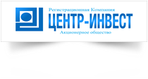
Анкета пользователя системы
Электронного документооборота «ЦЕНТР-ИНВЕСТ ПРЯМАЯ ЛИНИЯ»

Фамилия, Имя, Отчество или краткое наименование организации

№ телефона для sms-оповещения
Адрес электронной почты для оповещения по e-mail
Серия и номер паспорта (для физических лиц)
ИНН
ОГРН (для юридических лиц)

Список акционерных обществ, в реестрах которых открыт счет

Наименование акционерного общества | Номера счетов в реестре акционерного общества

Прошу предоставить доступ к системе электронного документооборота.

Дата:

Подпись:

